iRehabilitace **TÉMĚŘ ZA ROHEM**

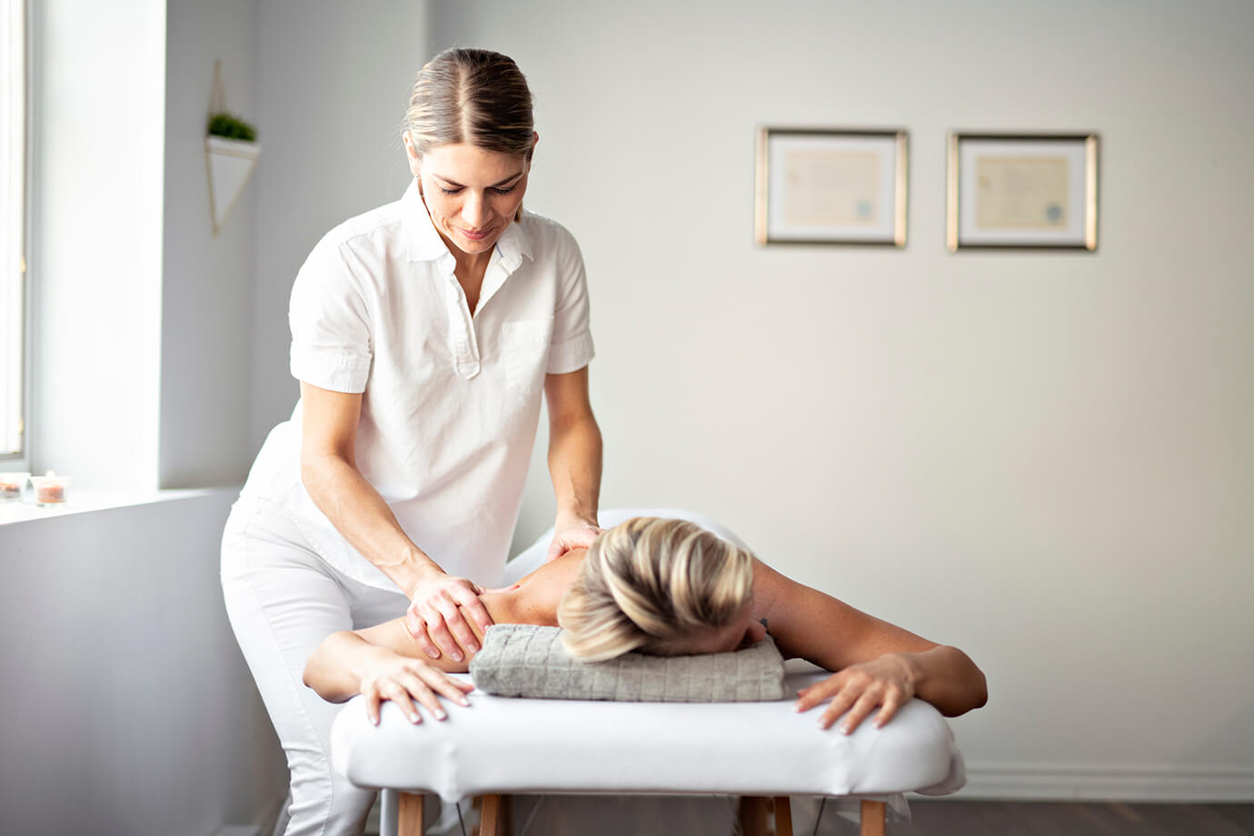Nově nabízíme možnost využití rehabilitační péče přímo v Nechanicích.

Poskytujeme:

* Masáže – klasická a sportovní
* Cvičení s fyzioterapeutem
* Tejpování
* Ultrazvuk a mnoho dalšího

!!! Termín téměř bez čekání, první již 8. 9. 2023!!!

Objednání a více informací na tel. čísle 495 441 821

Najdete nás na adrese Soukromého senior centra, Pražská 20, 503 15 Nechanice

[**www.irehabilitace.cz**](http://www.irehabilitace.cz) 